REQUERIMENTO Nº 143/2021

Súmula: “Requeiro informações do Executivo, se há previsão para a implantação da CIPTEA - Carteira de Identificação da Pessoa com Transtorno do Espectro Autista – que está prevista na Lei Federal Romeo Mion nº 13.977 de 8 de Janeiro de 2020, no município de Itapevi, por meio do Resolve fácil. ”

REQUEIRO à Mesa, após ouvir o Douto Plenário, na forma regimental vigente, que seja a presente propositura encaminhada ao Excelentíssimo Senhor Igor Soares Ebert, Prefeito Municipal, para que informe se há previsão para a implantação da CIPTEA - Carteira de Identificação da Pessoa com Transtorno do Espectro Autista – que está prevista na Lei Federal Romeo Mion nº 13.977 de 8 de Janeiro de 2020, no município de Itapevi, por meio do Resolve fácil.

JUSTIFICATIVA
Senhor Presidente;
Senhoras Vereadoras;
Senhores Vereadores;

O presente requerimento de informação se faz necessário tendo em vista que foi sancionada a Lei Federal 13.977 de 08 de janeiro de 2020 a qual instituiu, entre outras providências, a Carteira de Identificação da Pessoa com Transtorno do Espectro Autista – Ciptea, que representa uma grande conquista para a população autista lhe assegurando atenção integral, pronto atendimento e prioridade no atendimento e no acesso aos serviços públicos e privados, em especial nas áreas de saúde, educação e assistência social.
Considerando o grande trabalho da atual gestão, requeiro informações sobre se há previsão para a emissão da Carteira de Identificação da Pessoa com Transtorno do Espectro Autista – Ciptea - em nosso município, para que os nossos munícipes autistas possam desfrutar deste direito.
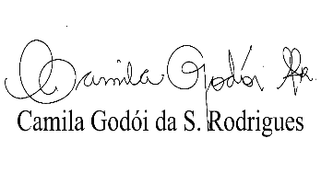
Sala das Sessões Benvindo Moreira Nery, 25 de janeiro de 2021.
Vereadora Tininha – PSD
1ª Secretária

